GO !
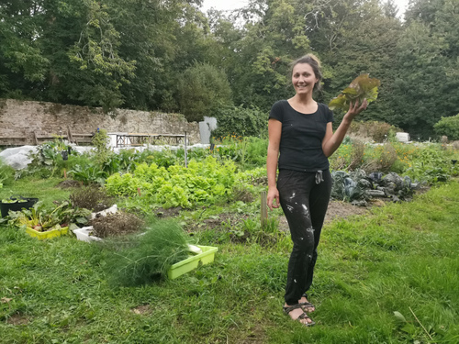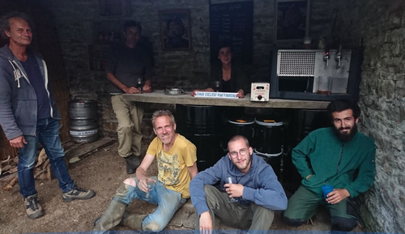
4 façons de venir à Cyclo-farm de la simple visite à une implication dans la durée. Il vous sera demandé d'adhérer à l'association pour participer aux chantiers, missions et coopérations.

VISITEZ CYCLO-FARM !
Une ou un des membres permanent.es vous fait visiter le lieu tous les premiers vendredis de chaque mois à 14h00 à partir du mois d'Avril jusqu'à Novembre. Prévenez-nous de votre visite par SMS : 0624634103 (Dominique)
Une cueillette libre est également ouverte aux adhérent.es chaque vendredi de 15h00 à 20h00 à partir de Juin 2022 et jusqu'à fin Novembre 2022. Prévenez pour être guidé.e pour votre première cueillette par SMS : 0666659631 (Marina)

PARTICIPEZ AUX CHANTIERS !
Tous les adhérents ont la possibilité de participer aux chantiers quotidiens de CYCLO-FARM. Les permanents de l'association vous accompagnent chaque :
- lundi après-midi de 15h00 à 18h00
- mardi matin de 10h00 à 13h00
- jeudi après-midi de 15h00 à 18h00
Généralement organisés sur une semaine, des chantiers ponctuels sont annoncés dans l’agenda et un appel à inscription est lancé via notre mailing liste et Newsletter. Les chantiers sont animés par les encadrant.es de CYCLO-FARM. Si vous participez au prochain chantier rendez-vous sur la page : CONVENTION CHANTIERS
Lors des chantiers, vous avez la possibilité d'être hébergé dans une hutte dans LE BIVOUAK :)

VENEZ EN MISSION !
En tant que bénévole 1), en stage ou en service civique 2) Cyclo-farm vous offre la possibilité de vous impliquer, voire de prendre en charge et d'encadrer un projet dans la durée, et de séjourner sur place. Ce sont de belles occasions de découvrir les recherches en cours, d'apprendre et de partager le travail et la vie collective à Kerminy. Vous pourrez profiter aussi de la présence des artistes qui séjournent au château et du partage régulier de leur travail en cours!
En tant qu'adhérent.e, n'hésitez pas à nous informer de votre souhait de prendre en charge tout ou partie d'une activité ou d'un projet de Cyclo-farm.

COOPÉREZ !
Les enseignant.es et les professionnel.les/chercheur.euses dans les secteurs de la création, des sciences du vivant, de l’agroécologie et du paysage ont la possibilité de proposer des recherches-créations, et venir développer leurs propres projets sur le terrain et dans les ateliers Cyclo-farm (CF). Ces coopérations prennent la forme de partenariats. La nature des partenariats et leurs durées s'étudient au cas par cas et les parties prenantes décident de mettre en commun des ressources pour leurs recherches-créations (accès à des bâtiments, aux zones agricoles CF, au matériel et aux ateliers CF, aux savoirs faire et aux compétences des membres adhérent.es participant.es, à des financements éventuels). Actuellement, CF coopère avec Sylvilisation à la mise en place du Verger Social Club, avec Les Engrainées pour l'installation du fournil de LA BOULANGERIE, avec Mickael Lorcy/maraîcher pour la nouvelle serre et Minyhack pour la fabrication d'un MÉTEO DRIVER, avec l'École de Design Nantes Atlantique pour la création de partitions de maraîchage et d'un atelier “Sol vivant” avec 40 étudiants, et avec l'École des Beaux-arts de Brest pour la mise en place d'un atelier sonomatique dans la grande serre laboratoire.

ET ADHÉREZ À n | CYCLO-FARM !
En adhérant à l'association,
- Soutenez les valeurs du projet associatif CYCLO-FARM
- Intégrez une communauté de passionné⋅e⋅s, échangez et apportez vos idées
- Participez aux chantiers/ateliers, temps forts, groupes de travail, etc
- Contribuez à la vie associative et bénéficiez de toutes les productions collectives de Cyclo-farm ! (créations agro-artistiques, outillages, techniques, légumes, graines, savoirs, expériences…)
Pour participer, informez-nous en téléphonant à l'association et en envoyant un e-mail : contact@kerminy.org (Si vous venez de loin, le logement est possible à Kerminy via OPEN)

1)Le bénévolat est un engagement libre, sans condition d’âge ni de diplôme. Il n’y a pas de statut, donc pas de contrat entre l'association n-CYCLO-FARM et le bénévole. C’est un engagement moral. Il faut toutefois respecter les consignes des permanent.es et l'organisation de Cyclo-farm, les règles d'utilisation des espaces, de l'outillage et de sécurité. En revanche, rien ne peut être imposé. Le bénévolat n’est pas rémunéré, ni soumis à des contraintes de temps. Il peut être ponctuel ou régulier, mais n’est jamais une activité à temps plein. En tant que bénévole, vous êtes libre de choisir la cause, l’investissement et le temps. Chacun.e peut décider de mettre un terme à son engagement sans procédure ni dédommagement.
2)Le volontariat en service civique est un engagement d’échange, contractuel et exclusif. C’est un engagement entre l'association n/CYCLO-FARM et le volontaire. Le statut de volontaire se distingue à la fois du bénévole et du salarié. Le volontaire s’engage d’une manière formelle, par contrat, pour une durée limitée, pour une mission d’intérêt général. En contrepartie de cet engagement, il perçoit une indemnité de subsistance qui ne s’apparente pas à un salaire. En tant que volontaire, vous devez vous engager à temps plein pour une durée définie et dans le cadre d’une mission précise.

